Добрый день, уважаемые обучающиеся. В связи с переходом на дистанционное обучение, вам выдается материал дистанционно.
Изучив теоретический лекционный материал, вам необходимо:
- Составить краткие лекционные записи;
- Ответить на вопросы;
- Выполнить домашнее задание;
- Краткую запись лекции, варианты ответов на вопросы, а так же домашнее задание переслать мастеру производственного обучения, Кутузову Константину Викторовичу, на электронный адрес kytyzov84@mail.ru в формате PDF или JPG

Дистанционный урок МДК 02.01
№ 92-93-2часа группа № 26 «А»
(согласно КТП на 1-2 полугодие 2019-2020г)
Тема: «Техника и порядок выполнения швов частично механизированной сваркой»

Существует ряд общих правил, которым необходимо следовать при выполнении любых сварочных работ. Рассмотрим основные из них.

Общие рекомендации по выполнению сварки

Перед началом любых сварочных работ необходимо тщательно проверить рабочее оборудовании. В первую очередь проверяется целостность силового и заземляющего кабеля, системы подачи газа, сварочной горелки, а также их соединение со сварочным аппаратом. Это – одно из первых требований техники безопасности. Если хоть один из перечисленных элементов поврежден или имеет неплотное соединение, высока вероятность поражения электрическим током или отравления газом.
Газ должен соответствовать типу сварки. Также стоит убедиться, что смесь подобрана правильно для каждого конкретного вида работ. Газовыпускное устройство должно работать корректно, что тоже следует проверить.
Проверяется также тип и прочность используемого присадочного материала. При полуавтоматической и автоматической сварке бухта проволоки в устройстве подачи должна быть правильно закреплена, а его колеса и направляющие должны соответствовать диаметру проволоки. Сварщик также должен проверить работу самих подающих колес механизма подачи. Также механизм подачи проволоки должен соответствовать размеру и типу сварочного пистолета. Чтобы в этом убедиться, нужно отсоединить пистолет от устройства подачи.
При проверке сварочного пистолета отдельно проверяется и чиститься газовое сопло от брызг металла и газораспылитель. Специально для этого предусмотрена возможность отсоединения сопла от пистолета. Проверяется тип контактного наконечника и его состояние. Держатель наконечника тоже нужно очистить перед началом работ.
Перед началом работы нужно проверить расход газа с помощью специального ротаметра. Проверку проводят до заправления проволоки в пистолет. Если проволока уже заправлена, нужно отключить возможность продвижения проволоки. Для этого удаляется винт регулирования давления прижима роликов из механизма подачи. Проверку расхода газа можно провести простым нажатием на пусковую кнопку пистолета и измерение расхода. В некоторых устройствах предусмотрена специальная функция «Проверка подачи газа». С ее помощью проверку можно провести проще без лишних манипуляций. Функция включает только подачу газа без подачи проволоки.

Выбор угла сварки

Выбор угла сварки во многом зависит от используемой проволоки. Сварка сплошной проволокой или проволокой из присадочного материала проводится при обратном направлении рукоятки пистолета по отношении к перемещению самого пистолета. Исключение делается при сварке в направлении «сверху вниз» и при сварке листов металла очень малой толщины. Сварка симметричных угловых швов проводится пистолетом под углом 45o к угловому шву. Соединения встык должны выполняться пистолетом, расположенным перпендикулярно канавке между разделанными кромками.
Иначе следует вести сварочный пистолет при сварке порошковой присадочной проволокой. В этом случае рукоятка пистолета по отношению к направлению перемещения должна быть обращена вперед. Если держать пистолет неправильно, материал проволоки начнется смешиваться с расплавленным материалом шва. В результате образуется шлак. Правильное ведение рукоятки предотвращает этот процесс за счет давления дуги, которая будет удерживать шлак позади расплавленного участка шва.
Некоторые виды сварных швов являются исключением из этого правила. Например, швы по направлению «снизу вверх». В этом случае образованию шлака препятствует сила тяжести, и можно вести рукоятку пистолета назад по отношению к направлению перемещения пистолета.
Влияние скорости перемещения сварочной горелки на эффективность сварки.
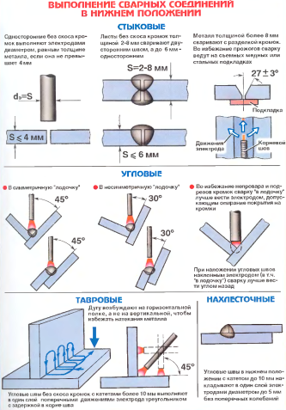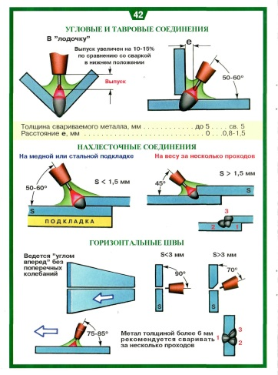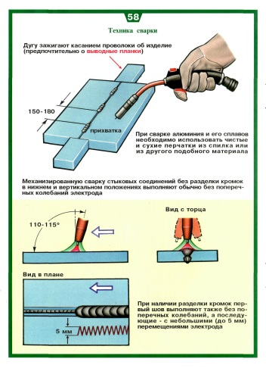

Одним из самых важных факторов работы является правильный выбор скорости перемещения горелки. Скорость влияет на глубину проплавления металла, форму и толщину получаемого шва, скорость и величину подвода тепла. Фактическая толщина шва – кратчайшее расстояние от основания сварного соединения до поверхности шва. Неправильный выбор скорости негативно сказывается на качестве получаемого соединения.
Если перемещать горелку слишком медленно, расплавленный участок шва начинает разворачиваться перед дугой, а не позади нее. Это затрудняет управление сварочной ванной. Если горелка перемещается слишком быстро, невозможно соблюдать необходимую глубину проплавления и толщину шва.

Обычно в инструкциях по сварке указывается рекомендуемая скорость перемещения горелки. Но важно также оценивать скорость сварки в процессе. Зачастую это вызывает проблемы, особенно у неопытных сварщиков. Одним из эффективных способов определения скорости является оценка времени на практике. Для этого засекается время и выполняется небольшой сварочный шов, например, длиной 10 см. После остановки сварки оценивается время, затраченное на работу. В результате можно спрогнозировать скорость сварки в сантиметрах в минуту.

Функция замедленного пуска

Скорость подачи проволоки выбирается в зависимости от условий сварки. Но на первых этапах использование высокой скорости может затруднить старт процесса. Современное оборудование позволяет воспользоваться функцией замедленного пуска, чтобы упростить начало сварки.
При использовании функции замедленного пуска подача проволоки включается на малой скорости. Заданная скорость достигается только в тот момент, когда проволока касается заготовки и начинается подача тока.
Некоторые сварочные аппараты предлагают не только функцию замедленного пуска, но и возможность выбора стартовой скорости. В этом случае коэффициент замедления регулируется с помощью пульта управления на аппарате.

Горячий пуск и мягкий пуск

Многие металлы тяжело варить из-за их высокой теплопроводности. К таким относят, например, алюминий. При работе с такими металлами в начале сварки легко могут появиться дефекты шва. Для компенсации этого разработана функция горячего пуска. С использованием этой функции мощность в начале сварки сразу же возрастает, превышая предварительной заданный показатель. Продолжительность горячего пуска и мощность регулируются на сварочном аппарате.
В то же время для некоторых процессов необходим так называемый мягкий пуск. По своей сути мягкий пуск противоположен горячему. Мощность в начале сварки на мягком пуске снижается по сравнению с заданным показателем и постепенно возрастает до нужного значения. Такая функция будет полезна для стыковой сварки листов металла. Мощность и продолжительность мягкого пуска также регулируются отдельно.

Выбор других параметров сварки.

Скорость подачи проволоки напрямую связана со сварочным током. При изменении скорости подачи соответственно изменяется и сварочный ток. Напряжение должно соответствовать сварочному току и скорости подачи проволоки. Только в этом случае возможно обеспечение стабильности сварки. Но при возникновении проблем часто очень сложно оценить, какой параметр подобран не верно и в какую сторону его необходимо изменить, чтобы добиться хороших результатов.
Существует ряд признаков, по которым можно оценить несоответствие параметров. Например, напряжение дуги слишком низкое, если:

дуга издает слишком громкий шум,
металл слишком сильно разбрызгивается,
шов получается очень узким, а головка – высокой.
Напротив, слишком высокое напряжение дуги можно узнается по другим параметрам:
шум, производимый дугой, приглушен или почти не слышен,
образуется слишком длинная дуга,
шов получается излишне широким и низким,
при использовании присадочного материала образуются крупные капли,
появляется большой подрез.
Для получения хороших результатов разработан ряд таблиц и руководств, помогающих в работе. Помощь сварщикам обеспечивают сварочные машины с встроенной функцией определения необходимого напряжения для заданной скорости и сварочного тока. Но даже с такой функцией иногда требуется дополнительная регулировка напряжения. Это связано с различиями характеристик присадочного материала у разных производителей.
В некоторых случаях невозможно точно отрегулировать напряжение дуги по отношению к скорости подачи проволоки. Точная регулировка выполняется изменением скорости подачи проволоки, а не изменением напряжения.

Другие рекомендации по повышению эффективности сварки

Эффективность сварочных работ можно повысить различными способами. В первую очередь следует тщательно планировать все этапы ручной сварки и эргономично организовать рабочее место. В случае единичного производства такое планирование поможет значительно повысить производительность, даже по сравнению с механизацией процесса.
Другим способом повышения эффективности является правильный выбор положения при выполнении шва. Самой эффективной является сварка в нижнем положении. Сварка в нижнем положении предполагает размещение заготовки на том уровне, который позволит обеспечить максимально естественное положение сварщика в процессе работы. Для этого используются специальные устройства. С их помощью можно поворачивать заготовки, добиваясь нижнего положения заготовки, удобного для работы сварщика.
Немаловажно для производительности правильно выбрать процесс сварки. Необходимо изучить все возможности повышения производительности сварки через изменение технологических процессов. Даже если это потребует дополнительных расходов, результат может значительно превзойти все затраты.
Если все параметры сварки подобраны верно, эффективность выполнения работ повышается, а затраты на сварку и дополнительную рабочую силу снижаются. Например, удаление брызг металла – трудоемкий процесс, снижающий производительность. Вместо этого стоит снизить интенсивность образования брызг с помощью импульсной сварки или другими способами.

Контрольные вопросы

- Что необходимо перед началом любых сварочных работ?
- Что проверяется на присадочном материале?
- Как правильно выбирать угол сварки?
- Для чего необходима функция замедленного пуска?
- В чем сходство и отличие горячего и мягкого пуска?

Домашнее задание:
Записать в конспектах, чем отличается технология от техники сварки.

Список литературы в помощь.

Галушкина В.Н. Технология производства сварных конструкций: учебник для нач. проф. образования. – М.: Издательский центр «Академия». Овчинников В.В. Технология ручной дуговой и плазменной сварки и резки металлов: учебник для нач. проф. образования. – М.: Издательский центр «Академия». Маслов В.И. Сварочные работы6 Учеб. для нач. проф. образования – М.: Издательский центр
«Академия». Овчинников В.В. Оборудование, техника и технология сварки и резки металлов: учебник – М.: КНОРУС. Куликов О.Н. Охрана труда при производстве сварочных работ: учеб. пособие для нач. проф. образования – М.: Издательский центр «Академия». Виноградов В.С. Электрическая дуговая сварка: учебник для нач. проф. образования – М.: Издательский центр «Академия».

